3.25新龙小一班今日动态
一、来园情况
早上大部分小朋友都能主动和老师、他人打招呼的小朋友是：罗恩哲、吕秦川、高翊桐、周佳毅、吴律、曹李安、赵诺一、杜妍汐、高依诺、陆钦瀚、蔡书歆、许米诺、李依恬、楚慕凡、赵翊帆、万佳妮、谢意增、仇思诺、王启轩、刘然诺、黄馨宁、李雨佳、赵伊凡。

二、区域游戏
区域游戏时间，小朋友们能根据自己选择的区域进行自主游戏。
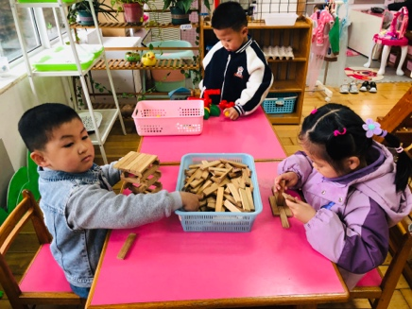 | 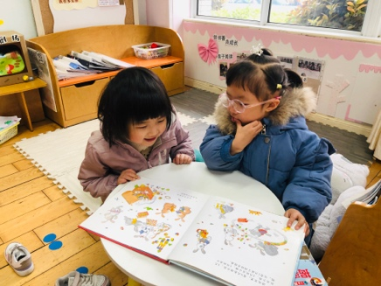 | 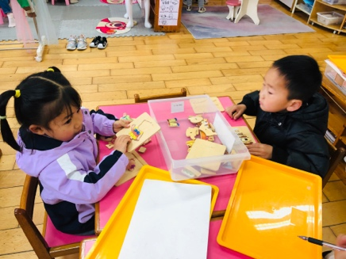
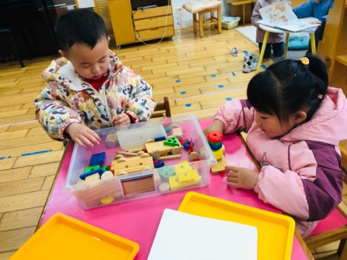 | 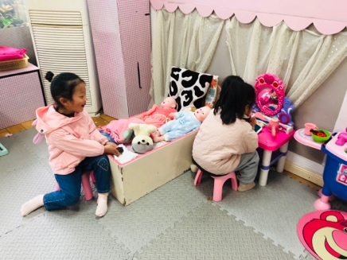 | 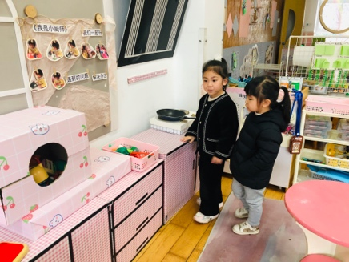
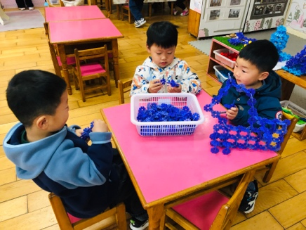 | 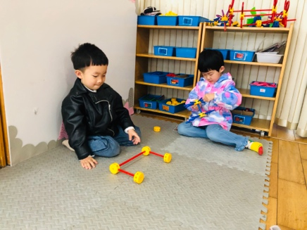 | 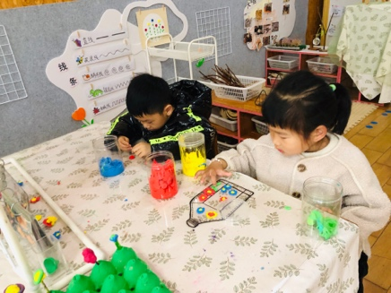
三、柳树飘飘（太空泥）
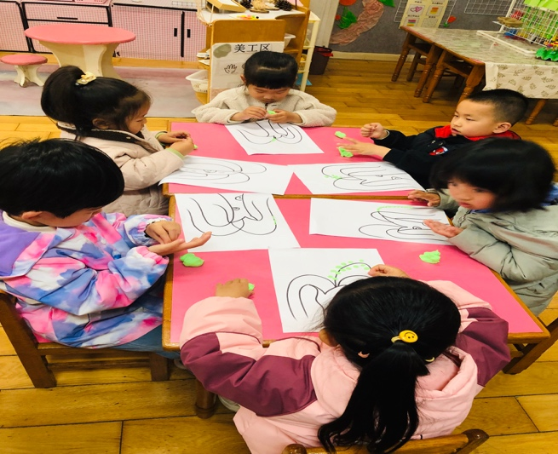 | 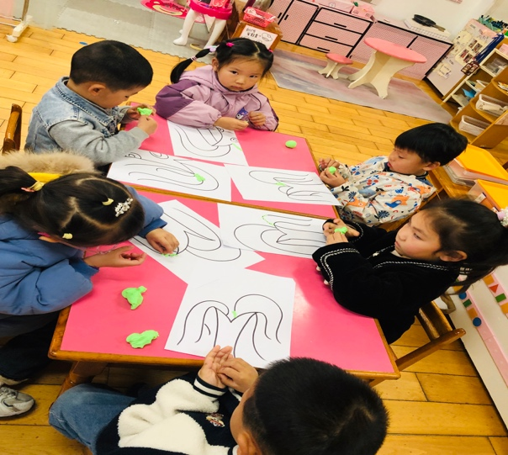
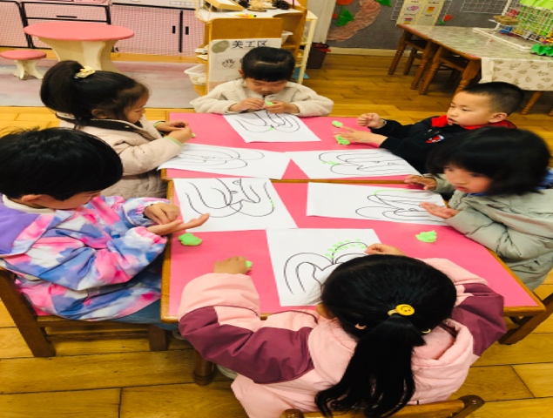 | 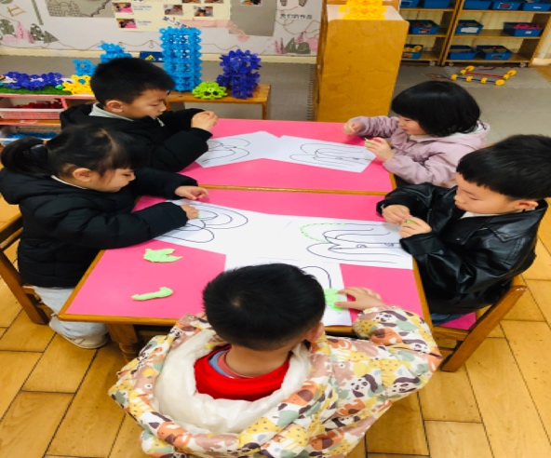

四、请您关注
1.天气变化较大，注意增减衣物。
2.雨天，大家来离园路上注意安全。

